HZYD-803
高压验电器

使用手册

武汉市合众电气设备制造有限公司
尊敬的顾客
感谢您使用本公司的产品。在您初次使用设备前，请您详细地阅读本使用说明书，将可帮助您熟练地使用我公司设备。
我们的宗旨是不断地改进和完善公司的产品，因此您所使用的设备可能与使用说明书有少许的差别。如果有改动的话，我们会用附页方式告知，敬请谅解！您有不清楚之处，请与公司售后服务部联络，我们定会满足您的要求。
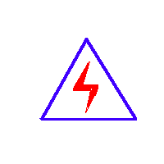
由于试验设备均有可能带电压，您在插拔测试线、电源插座时，会产生电火花，小心电击，避免触电危险，注意人身安全！

- 慎重保证
本公司生产的产品，在发货之日起三个月内，如产品出现缺陷，实行包换。三年内如产品出现缺陷，实行免费维修。三年以上如产品出现缺陷，实行有偿终身维修。如有合同约定的除外。
- 安全要求
请阅读下列安全注意事项，以免人身伤害，并防止本产品或与其相连接的任何其它产品受到损坏。为了避免可能发生的危险，本产品只可在规定的范围内使用。
只有合格的技术人员才可执行维修。
—防止火灾或人身伤害
使用适当的电源线。只可使用本产品专用、并且符合本产品规格的电源线。
正确地连接和断开。当设备连线处联机状态时，请勿随意连接或断开测试导线。
产品接地。本产品除通过电源线接地导线接地外，产品外壳的接地柱必须接地。为了防止电击，接地导体必须与地面相连。在与本产品做联机试验前，应确保本产品已正确接地。
注意所有终端的额定值。为了防止火灾或电击危险，请注意本产品的所有额定值和标记。在对本产品进行连接之前，请阅读本产品使用说明书，以便进一步了解有关额定值的信息。
请勿在无产品盖板时操作。如盖板或面板已卸下，请勿操作本产品。
使用适当的保险丝。只可使用符合本产品规定类型和额定值的保险丝。
避免接触裸露电路和带电金属。产品有电时，请勿触摸裸露的接点和部位。
在有可疑的故障时，请勿操作。如怀疑本产品有损坏，请本公司维修人员进行检查，切勿继续操作。
请勿在潮湿环境下操作。
请勿在易爆环境中操作。
保持产品表面清洁和干燥。

－安全术语
警告：警告字句指出可能造成人身伤亡的状况或做法。

目 录
一、概述 4
二、主要技术参数 4
三、使用方法及注意事项 5
四、更换电池方法 6
五、为您服务 6

一、概述
本公司是研制、生产、销售为一体的科技生产经营企业，是生产电力安全工器具的专业企业。公司检测设备齐全、手段先进、技术力量强、产品设计先进。新颖、合理、工艺精湛是国内制造业中的领先产品。
本公司研制、生产的HZYD-803高压验电器由电力工业电力安全工器具质量监督检验测试中心检测，各项技术指标均符合国家技术标准。
HZYD-803高压验电器采用电子集成电路制成的声光指示，性能可靠稳定。具有全电路自检功能和电池欠压显示，抗干扰性强等特点。HZYD-803高压验电器适用于10KV、35KV、110KV、220KV、500KV交流输配电线路和设备的验电。无论是白天或夜晚，室内变电所，站或室外架空线上，都能正确、可靠地为您工作服务。是电力系统和工矿企业电气部门必备的安全用具。

二、主要技术参数
1、使用环境:
环境温度:-25℃~ +55℃
湿度:20~ 96%
使用场合:户内和户外无雨天气
2、主要技术指标
型号 | 10KV | 35KV | 110KV | 220KV
额定电压等级(KV) | 10 | 35 | 110 | 220
起动电压(KV) | 0.15 --- 0.4 倍额定电压
绝缘耐压(KV) | 44 | 105 | 290 | 440
显示电源 | 1.5VCSR44 氧化银电池4粒
动态功耗(W) | ≤0.12
动态非电流 | ≤0.20Ma
静态非电流 | ≤3mA
验电响应时间 | ≤1
清晰时可见距离 | ≥6m
绝缘管出厂试验采用分段方法进行耐压试验。

3、HZYD-803高压验电器主要参数
型号 | 额定工作  电压 | 分类 | 回缩长度 | 伸展长度 | 节数
1C型 | 220V | 袖珍型 | 200 | 930 | 8
10C型 | 10KV | 袖珍型 | 200 | 930 | 8
10A型 | 10KV | 携带型 | 220 | 1080 | 10
10型 | 10KV | 标准型 | 300 | 1180 | 6
35A型 | 35KV | 携带型 | 250 | 1500 | 10
35型 | 35KV | 标准型 | 390 | 1680 | 6
110型 | 110KV | 标准型 | 530 | 2580 | 6
220型 | 220KV | 标准型 | 730 | 3730 | 6
500型 | 500KV | 标准型 | 1700 | 7500 | 5
4、HZYD-803高压验电器具备以下功能:
①具有全电路自检功能
②电池电压欠压显示功能
③具有耐一定的冲击与自由跌落能力
④具有抗同相干扰和反相干扰的能力
⑤具有分辨交流感应电压的能力
⑥具有分辨直流电压的能力
⑦具有防短路与电火花侵入的能力

三、使用方法及注意事项
1、使用前就根据被验电气设备或线路的额定电压，选用同等级额定电压的验电器。
2、从袋内取出验电器，用清洁干燥软布擦干净。以防闪络和爬电现象。
3、验电操作前应对验电器进行自检检查。其方法是按下自检开关。验电器应发出连续间断式声光报警信号。若自检时无声光报警时，此验电器不能进行验电操作。
4、为确保人身安全，在使用中就严格按照电力部有关安全规程，在使用前应在同等级电压的带电设备上进行验电，正常方可使用。
5、操作人员必须将操作杆全部拉出到位，方可按有关规定顺序进行验电操作。
6、验电器必须根据电业工作规程规定的期限，定期进行预防性试验。
7、验电器如遇损坏，切勿擅自拆装处理。
8、验电器应存放在空气流通，环境干燥的专用地点。

四、更换电池方法
打开后盖，取下旧电池，按电池极性换上新电池。

五、为您服务
公司生产销售以下产品：高压交流验电器、直流验电器、高压显示器、直接放电棒、携带型短路接地线、高压多用操作棒、高压核相器、安全护栏、安全标示牌、高低压绝缘垫等多种电力安全产品。
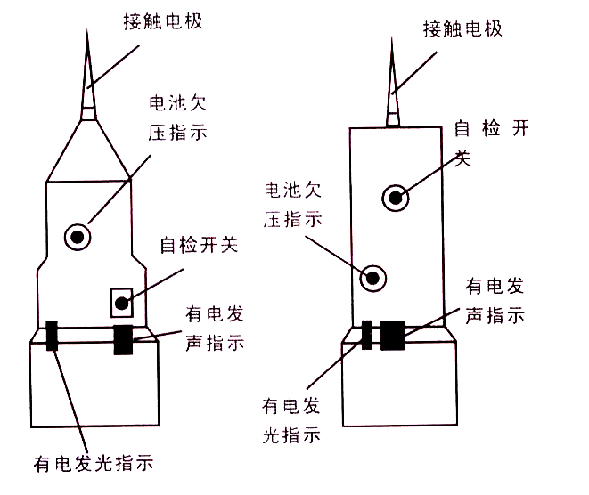

武汉市合众电气设备制造有限公司
地址：武汉市盘龙经济开发区佳海
都市工业城K48
网站：http:www.hzdq.com
电话：027-83862320 61895585
传真：027-83862317

